**📄 План сайта MyCafe**

**1. Главная страница**

* Логотип и меню (вверху страницы, фиксированное)
* Баннер с изображением кофе или атмосферы кафе

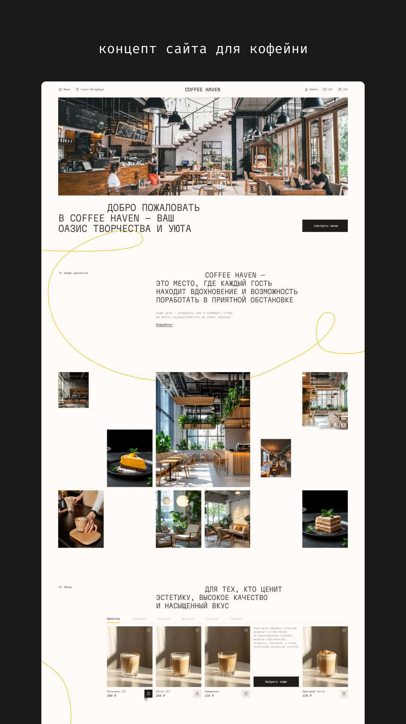

* Краткий слоган: *“MyCafe – возьми свой кофе у нас!”*
* Несколько блоков с описанием акций, новинок или особенностей

**2. Меню (страница с видами кофе)**

* Список напитков и десертов с ценами
* Каждое блюдо — карточка: изображение, название, описание, цена

**3. О нас**

* Информация о кафе, команде, ценностях, атмосфере
* Форма связи (email)

**4. Контакты (в футере)**

* Адрес, email, телефон (если есть)
* Иконки соцсетей: Instagram, Telegram, Facebook, Pinterest

**5. Дополнительно**

* Адаптивность: всё должно красиво смотреться на телефоне
* Меню фиксируется при скролле
* При наведении на пункты меню или карточки меню — эффект (подсветка блока)